СЕССИЯ 5

Описание

Необходимо создать веб-приложение, доступное по http, которое будет отображать публичную информацию об организации, основных событиях, новостях и сотрудниках. Данное приложение будет использоваться в качестве публичного портала для сотрудников компании.

Реализация данного модуля в формате веб-приложения, даёт возможность получить максимальный балл.

Так как данный портал будет использоваться сотрудниками не только с рабочих мест, необходимо предусмотреть правильное (адаптивное) отображение на экранах с шириной 1920, 1100 и 400 пикселей.

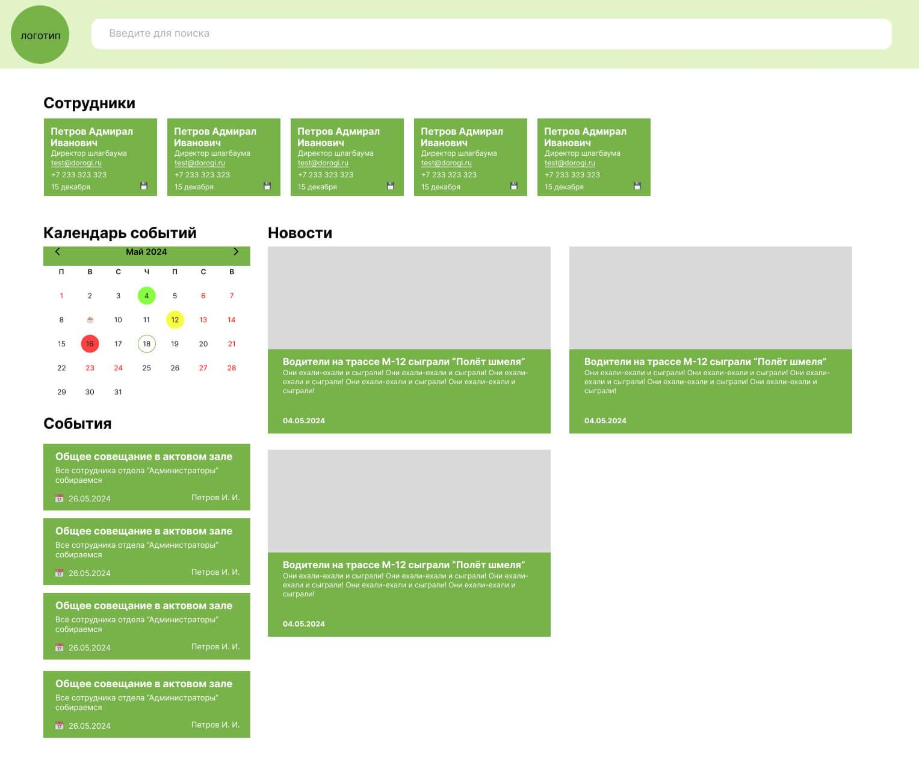

Календарь

Необходимо реализовать календарь на главной странице, на котором должны быть отображены выходные и рабочие дни, учитывая производственный календарь. Дата выходного дня должна быть выделена красным цветом.

Текущий день должен быть выделен кружочком.  
В случае если в конкретный день работник отмечает свой день рождения, то следует в ячейку календаря добавлять иконку тортика. При наведении на иконку тортика, необходимо отображать фамилии работников, у которых в день рождения в этот день.

В случае если в определенные дни присутствуют события, то ячейка этого дня должна быть окрашена по следующим правилам:

* #FC4343 (красным) - в случае если в этот день >=5 событий
* #89FC43 (зеленым) - в случае если в этот день <2 событий
* #F8FC43 (желтым) - в случае если в остальных случаях

Виджет календаря должен давать возможность пользователю пролистывать месяцы.   
Календарь должен отображаться, учитывая дни недели, с которых начинается месяц. Понедельник всегда должен быть в первом столбце, а воскресенье в последнем.

Поиск

Необходимо реализовать расширенный поиск на главной странице, который ищет информацию по всем полям в нескольких наборах данных: работники, новости, события.    
Поиск должен происходить при вводе данных и отображать результаты в соответствующих блоках на странице. Поиск должен работать без учёта регистра.

При отсутствии результатов поиска необходимо отображать соответствующее сообщение в блоке с каждым из типов объектов.

При удалении поискового запроса необходимо отображать данные в первоначальном виде.

### Представление архитектуры системы средствами UML

Определение архитектуры программного обеспечения является важнейшим этапом в жизненном цикле программного обеспечения. Так как архитектура ПО представляет собой некую структуру из программных модулей, их связей и возможных взаимодействий, то удобно представлять ее в графическом виде, исходя из принципа “картинка всегда понятнее, чем текст”.

Разработайте средствами UML схему архитектуры информационной системы, отразив основные модули системы, разделение их по уровням архитектуры и способы взаимодействия между модулями системы.

### Руководство пользователя

Вам необходимо разработать руководство пользователя для вашего настольного приложения, которое описывает последовательность действий для выполнения всех функций вашей системы.

При подготовке документации старайтесь использовать живые примеры и скриншоты вашей системы для более наглядного пояснения шагов работы с различным функционалом. Обратите внимание на оформление документа: оформите титульный лист, используйте автоматическую нумерацию страниц, разделите руководство на подразделы и сформируйте оглавление, используйте ссылки на рисунки, нумерованные и маркированные списки для описания шагов и т. д.